Министерство науки и высшего образования Российской Федерации

Чайковский филиал

федерального государственного автономного образовательного учреждения

высшего образования

**«Пермский национальный исследовательский**

**политехнический университет»**

Кафедра Автоматизации, информационных и инженерных технологий

Направление: 09.03.01 Информатика и вычислительная техника

Направленность: Автоматизированные системы обработки информации и управления

**О Т Ч Е Т**

**по лабораторной работе №4**

«Циклические алгоритмы»

по дисциплине

«Объектно-ориентированное программирование»

|  |  |  |
| --- | --- | --- |
|  |  | Выполнили: |
|  |  | студенты группы АСУ-22-1бЧФ |
|  |  | *Базуев Д.О., Гимадеев Р.Р.* |
|  |  | *(Фамилия Имя Отчество)* |
|  |  |  |
|  |  | Проверил: |
|  |  | *Ст. преподаватель* |
|  |  | *(должность, ученая степень, ученое звание)* |
|  |  | *Сухих И.И.* |
|  |  | *(Фамилия Имя Отчество)* |
|  |  | *(дата, подпись)* |

Чайковский 2023

Цель работы: Изучить простейшие средства отладки программы в среде Visual Studio. Составить и отладить программу циклического алгоритма.

Программное обеспечение: Microsoft Visual Studio 2022.

Задание. Составьте программу табулирования функции y(x), выведите на экран значения x и y(x). Откорректируйте элементы управления в форме в соответствии со своим заданием.

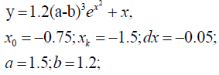

Ход работы:

1. Создадим на форме 5 меток (Label), текстовое поле (TextBox) и 2 кнопки (Button). Изменим в свойствах параметры «ScrollBars» на «Both» и «MultiLine» на «True» для основного текстового поля.

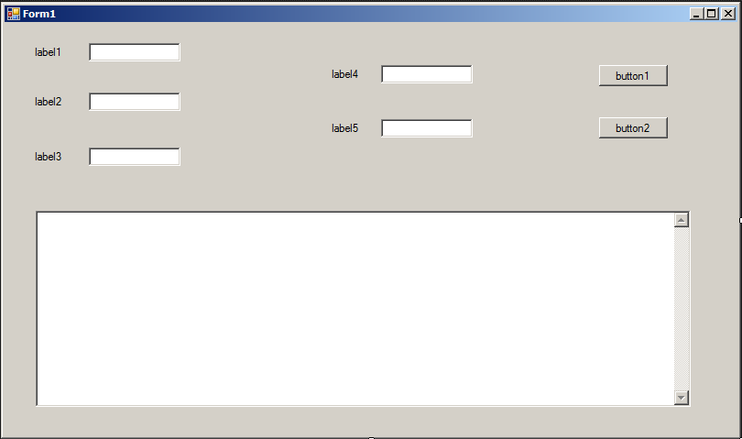

Рисунок 1 - Изначальная форма

1. Переименуем названия элементов управления формы.

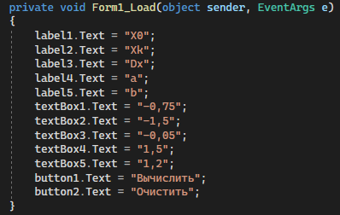

Рисунок 2 - Изменение название элементов в коде

1. Запустим программу.

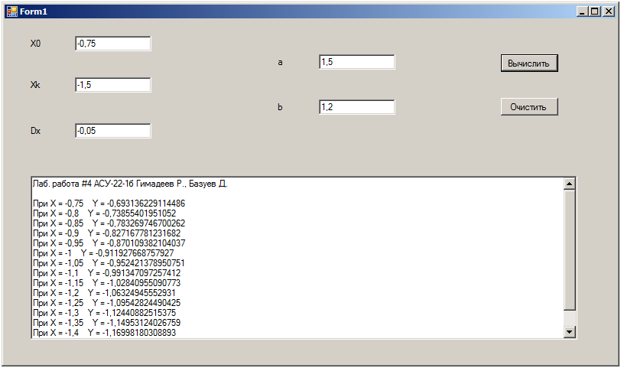

Рисунок 3 - Результат работы программы

Вывод: Изучили простейшие средства отладки программы в среде Visual Studio. Составили и отладили программу циклического алгоритма.

Исходный код:

using System;

using System.Collections.Generic;

using System.ComponentModel;

using System.Data;

using System.Drawing;

using System.Linq;

using System.Text;

using System.Threading.Tasks;

using System.Windows.Forms;

using static System.Windows.Forms.VisualStyles.VisualStyleElement;

namespace ЛР_4

{

public partial class Form1 : Form

{

public Form1()

{

InitializeComponent();

}

private void Form1_Load(object sender, EventArgs e)

{

label1.Text = "X0";

label2.Text = "Xk";

label3.Text = "Dx";

label4.Text = "a";

label5.Text = "b";

textBox1.Text = "-0,75";

textBox2.Text = "-1,5";

textBox3.Text = "-0,05";

textBox4.Text = "1,5";

textBox5.Text = "1,2";

button1.Text = "Вычислить";

button2.Text = "Очистить";

}

private async void button1_Click(object sender, EventArgs e)

{

double x0, xk, dx, a, b;

if (!double.TryParse(textBox1.Text, out x0) || !double.TryParse(textBox2.Text, out xk) || !double.TryParse(textBox3.Text, out dx) ||

!double.TryParse(textBox4.Text, out a) || !double.TryParse(textBox5.Text, out b))

{

MessageBox.Show("Некорректный ввод данных!", "Ошибка!", MessageBoxButtons.OK, MessageBoxIcon.Error);

return;

}

if (x0 > double.MaxValue || x0 < double.MinValue || xk > double.MaxValue || xk < double.MinValue || dx > double.MaxValue

|| a > double.MaxValue || a < double.MinValue || b > double.MaxValue || b < double.MinValue)

{

MessageBox.Show("Некорректный ввод данных!", "Ошибка", MessageBoxButtons.OK, MessageBoxIcon.Error);

return;

}

if (((x0>0) & (dx<=0)) || ((x0<0) & (dx>=0)))

{

MessageBox.Show("Некорректный ввод данных!", "Ошибка", MessageBoxButtons.OK, MessageBoxIcon.Error);

return;

}

textBox6.Text += "Лаб. работа #4 АСУ-22-1б Гимадеев Р., Базуев Д." + Environment.NewLine;

x0 = Convert.ToDouble(textBox1.Text);

xk = Convert.ToDouble(textBox2.Text);

dx = Convert.ToDouble(textBox3.Text);

a = Convert.ToDouble(textBox4.Text);

b = Convert.ToDouble(textBox5.Text);

double x = x0;

while (Math.Abs(x) <= ((Math.Abs(xk) + Math.Abs(dx) / 2)))

{

double y = 1.2 * Math.Pow((a - b), 3) * Math.Exp(x * x) + x;

textBox6.Text += Environment.NewLine + "При X = " + x;

textBox6.Text += " Y = " + y;

x = x + dx;

}

}

private void button2_Click(object sender, EventArgs e)

{

textBox1.Clear();

textBox2.Clear();

textBox3.Clear();

textBox4.Clear();

textBox5.Clear();

textBox6.Clear();

}

}

}